АНСАМБЛЬ ФЛЕЙТИСТОВ
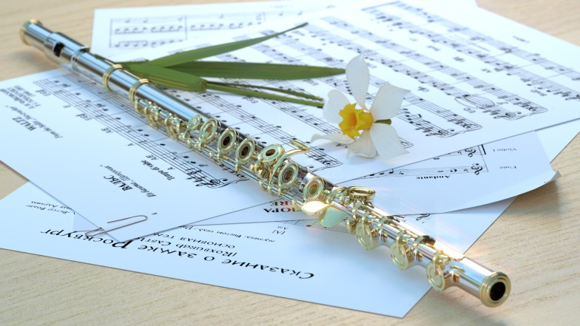
О, флейта, ты ведь музыка души!
Твой голос ублажает сердце.
Мне нравится с тобой грустить
Любить и радоваться вместе.
Твои напевы, так нежны,
Что хочется умчаться в небо,
И там средь синей вышины
Стать тем, кем никогда ты не был.
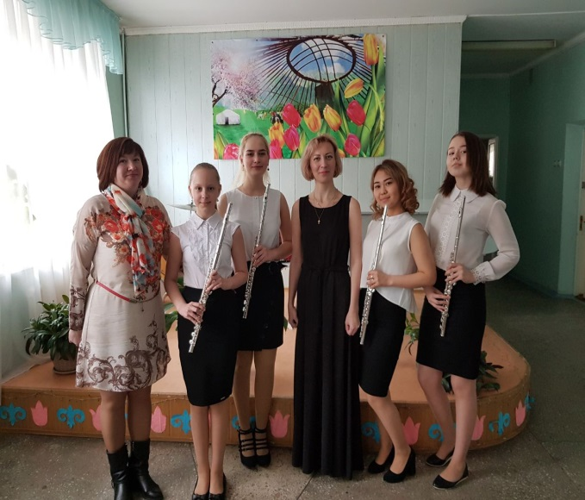
Ансамбль флейтистов – замечательная и уникальная в своем роде дисциплина, которую я имею удовольствие преподавать уже более пяти лет.
Каковы же цели и задачи в ансамблевом классе? Прежде всего, конечно, — подлинное эстетическое удовольствие от исполняемой музыки, которая сама по себе необычайно привлекательна. Еще одно немаловажное обстоятельство, способствующее конструктивной работе в ансамблевом классе, заключается в том, что каждый из участников чувствует себя незаменимым солистом, от которого напрямую зависит облик целого и результат исполнения. Здесь в полной мере можно проявить творческую инициативу, дать волю фантазии и реализовать свои художественные представления.
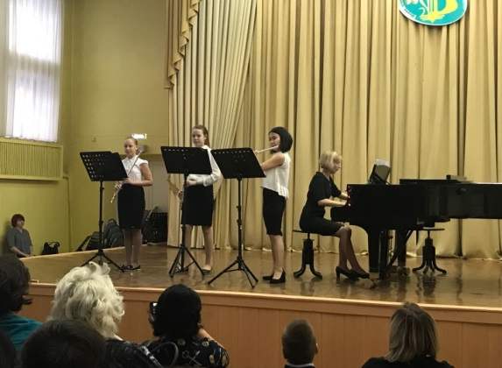
Цель самой дисциплины – обеспечение развития творческих способностей и индивидуальности учащегося, овладения знаниями и представлениями о флейтовом ансамбле, формирование практических умений и навыков игры в ансамбле, устойчивого интереса к самостоятельной деятельности в области музыкального искусства.
Задачи: 1. формирование у учащихся эстетических взглядов, нравственных установок и потребности общения с духовными ценностями, произведениями искусства;
2. приобретение учащимися начальных базовых знаний, умений и навыков игры в ансамбле, позволяющих исполнять музыкальные произведения в соответствии с необходимым уровнем музыкальной грамотности и стилевыми традициями;
3. воспитание у детей культуры ансамблевого музицирования на инструменте, стремления к практическому использованию приобретенных знаний, умений и навыков игры на флейте. 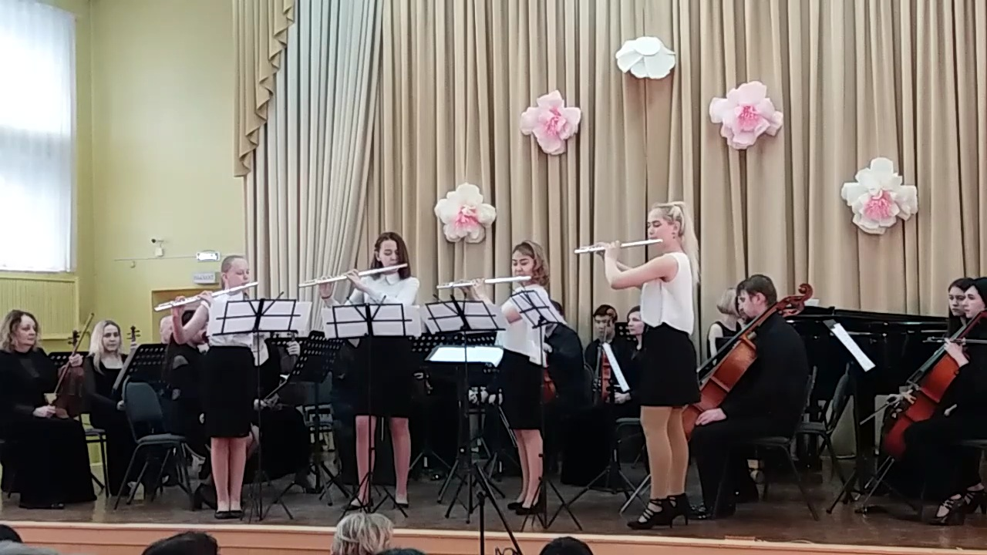
В репертуаре ансамбля большое количество самых разнообразных дуэтов, трио и квартетов как казахстанских композиторов, так и композиторов ближнего и дальнего зарубежья.
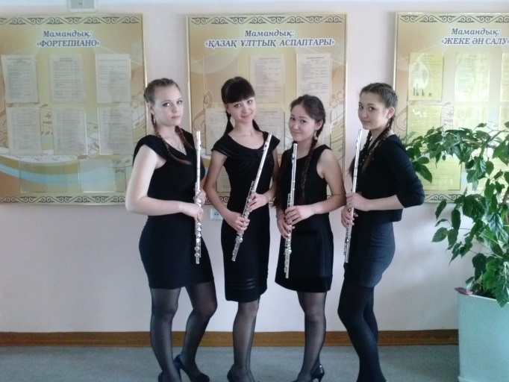
В настоящее время невозможно представить музыкальную жизнь без выступлений ансамблей. Об этом говорят выступления ансамблей разного состава на концертах нашего комплекса.
